PRESSEMITTEILUNG

NDiS B328 Serie: Visualisierungssysteme für 4K Übertragungen

BRILLANTE BILDER IM DOPPELPACK

Großdisplays als Werbe- und Informationssysteme oder zur Visualisierung von Prozessabläufen in der industriellen Fertigung sieht man immer häufiger. Robuste und wartungsarme Visualisierungssysteme, die bezüglich Grafikperformance und Rechenleistung hohe Anforderungen erfüllen, stellen den Content dafür bereit.
Die kompakten Visualisierungssysteme der NDiS B328-Serie von Spectra sind die ideale Besetzung für diese Anwendungsgebiete. Sie ermöglichen die simultane Darstellung von 4K Inhalten auf zwei Displays, die über HDMI angeschlossen werden. Die lüfterlosen Mini-PC dieser Serie arbeiten mit modernen Prozessoren der Skylake- und Kaby Lake-Architektur. Die leistungsstärkste Variante mit einem Intel® Core™ i5-7300U Prozessor zeichnet sich durch eine hohe Rechenperformance in Verbindung mit einer niedrigen Verlustleistung von lediglich 15 Watt TDP aus.
Das ultraflache Gehäuse (224 x 147 x 29 mm) macht das Visualisierungssystem zum wahren „Raumwunder“, das hinter dem Display verschwindet. Trotz der kompakten Abmessungen findet sich noch Platz für ein 2.5'' Laufwerk mit SATA III und einen M.2 Port für zusätzliche Interfaces.
Der erweiterte Temperaturbereich von -20°C bis +50°C lässt zahlreiche Einsatzgebiete zu.

Wörter: 171
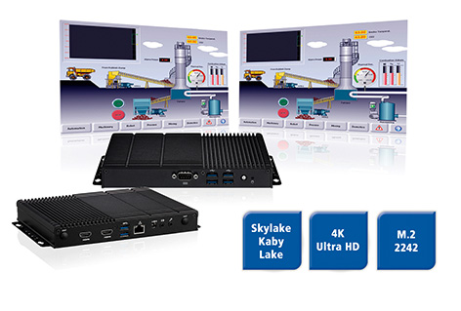
Zeichen: 1320 (mit Leerzeichen)
Bild: Spectra-NDIS B328-Visualisierungssystem.jpg

Ansprechpartner PR:
Jacqueline Nedialkov
Tel.: +49 (0) 7121 1432-132
E-Mail: jn@spectra.de

